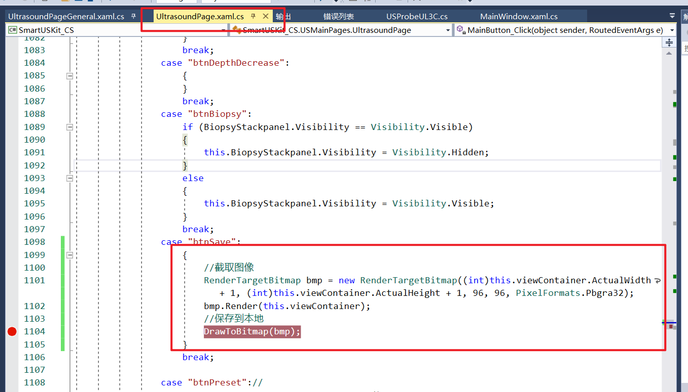

在UltrasoundPage.xaml.cs文件中，找到图示位置，并添加代码，保存的图像在程序所在目录的WirelessUSG文件夹下

{

//截取图像

RenderTargetBitmap bmp = new RenderTargetBitmap((int)this.viewContainer.ActualWidth + 1, (int)this.viewContainer.ActualHeight + 1, 96, 96, PixelFormats.Pbgra32);

bmp.Render(this.viewContainer);

//保存到本地

DrawToBitmap(bmp);

}